Создание и процесс обработки программ на языке ассемблера NASM

Лабораторная работа 5

Зайцев Никита

Содержание

# 1 Цель работы

Освоение процедуры компиляции и сборки программ, написанных на ассем- блере NASM

# 2 Задание

Создать комманду ,чтобы выводить текст

# 3 Выполнение лабораторной работы

1. Создал каталог и файл

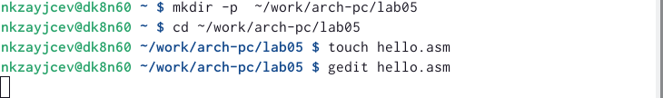

Рис. 1: комманды создания

1. Вставил текст в создаваемый файл

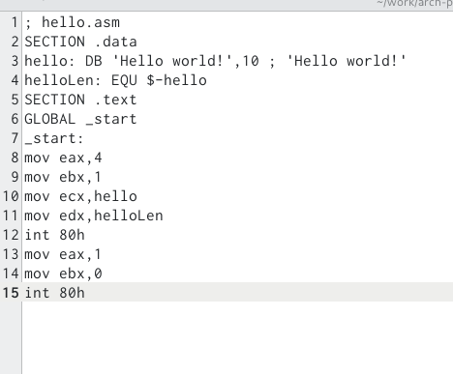

Рис. 2: text

1. Написал код создавая файлы разных расширений

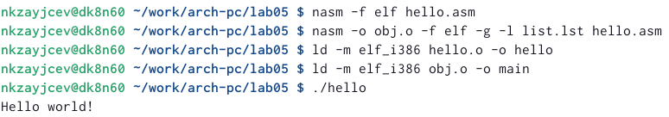

Рис. 3: nasm

1. Проверка создания

Рис. 4: ls

Рис. 4: ls

1. Запуск исполняемого файла

Рис. 5: привет мир

Рис. 5: привет мир

1. Задание для самостоятельной работы



Рис. 6: мое имя и фамилия

# 4 Выводы

Я освоил компиляция и сборку программ, написанных на ассемблере NASM